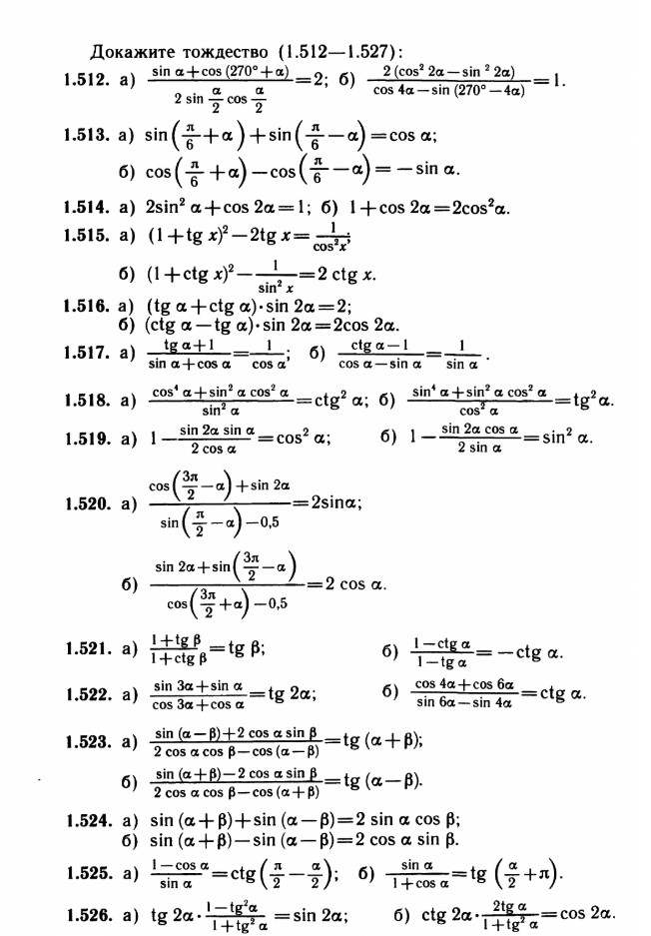

1

# ЭТО ТЕСТОВЫЙ ФАЙЛ

# ДЛЯ ПРОВЕРКИ РАБОТЫ БОТА

# ПРИМЕР ИСХОДНОГО ФАЙЛА



2



3

4